POZVÁNKA
NA VZDELÁVACÍ SEMIÁR
V rámci programu cezhraničnej Slovensko-Maďarskej spolupráce v projekte SKHU/1802/3.1/023 Co-innovation Vás pozývame na záverečný on-line prednáškový cyklus vzdelávacích seminárov NPPC a SZE zameraný na zvyšovanie kvalifikácie zamestnancov v potravinárskom priemysle. Vzdelávacie aktivity sú dostupné pre širokú verejnosť.
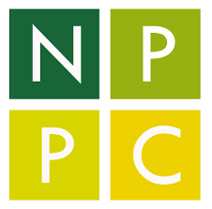
Termín vzdelávacieho seminára:
utorok 29.6.2021 o 9 hod.
Meeting ID: https://meet.google.com/dvr-gpni-yok
Zaregistrovať sa môžte bezplatne: https://forms.gle/z6Ev4pYEgDoSBPme8

Program:
9:00 – 10:00
Inovácie a moderné procesy pre farmársku výrobu potravín Ing. Stanislav Baxa, PhD., vedúci odboru technologických inovácií a spolupráce s praxou, NPPC Výskumný ústav potravinársky-Biocentrum, Slovensko

Stručná anotácia:
Aké sú moderné postupy primárneho spracovania surovín a efektívneho využívania zdrojov vo farmárskej výrobe? Na seminári budú prezentované inovačné technologické postupy vyvinuté v rámci projektu Co-innovation pre využitie vedľajších produktov vznikajúcich pri spracovaní hrozna na nové druhy prototypov výrobkov ako je hroznový ocot, hroznový med a bazový fermentovaný macerát.
